Precisaremos das seguintes ferramentas:

* Eclipse IDE
* Junit
* Maven
* GitHub

Abra o eclipse e crie um projeto “Maven”.

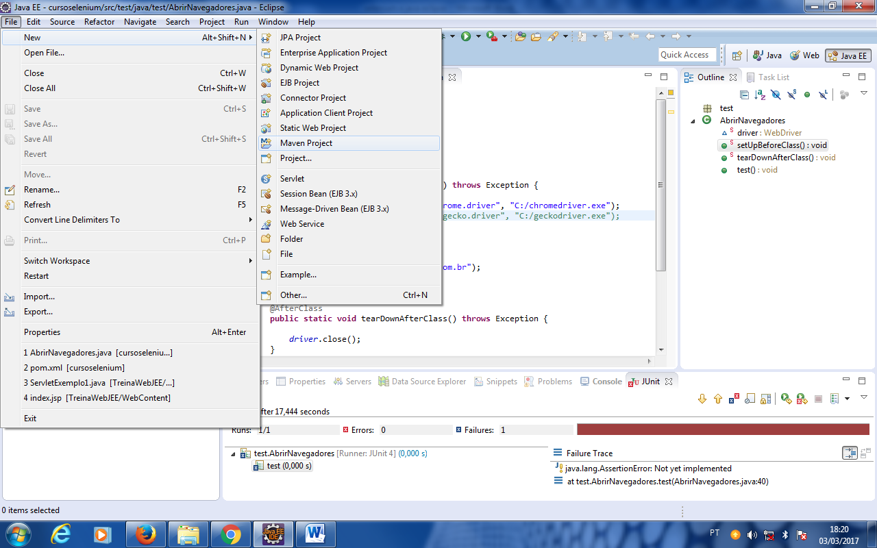

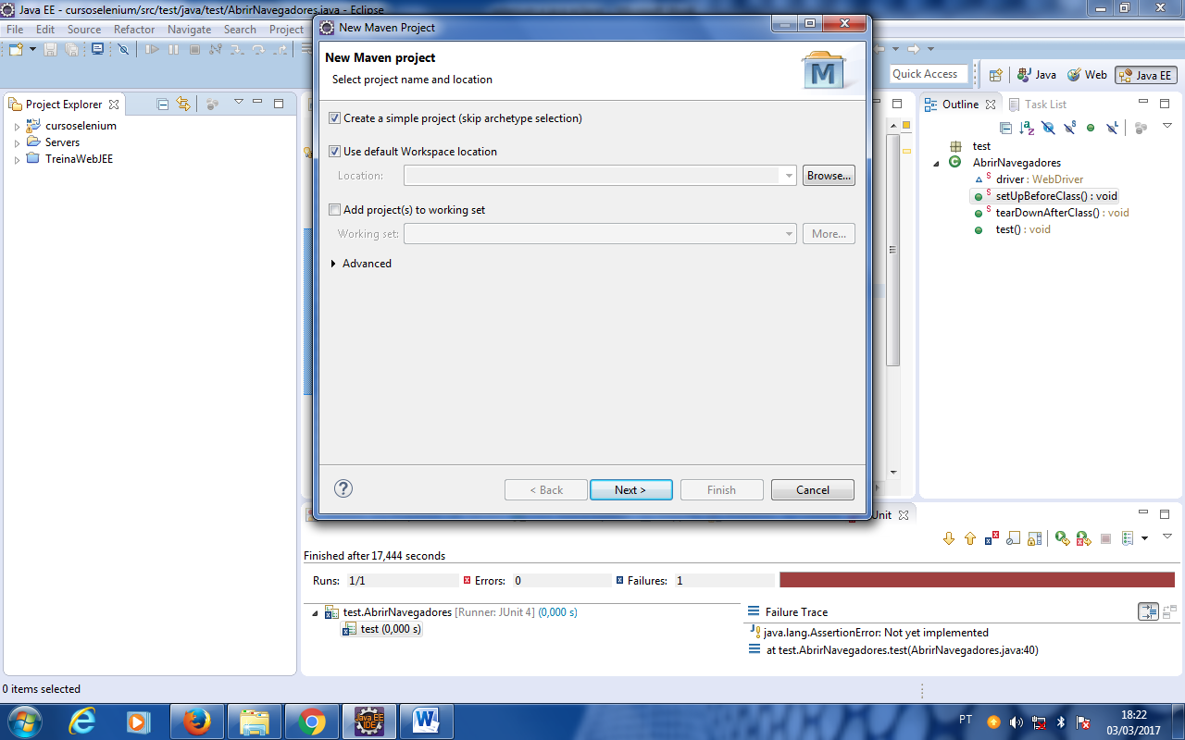

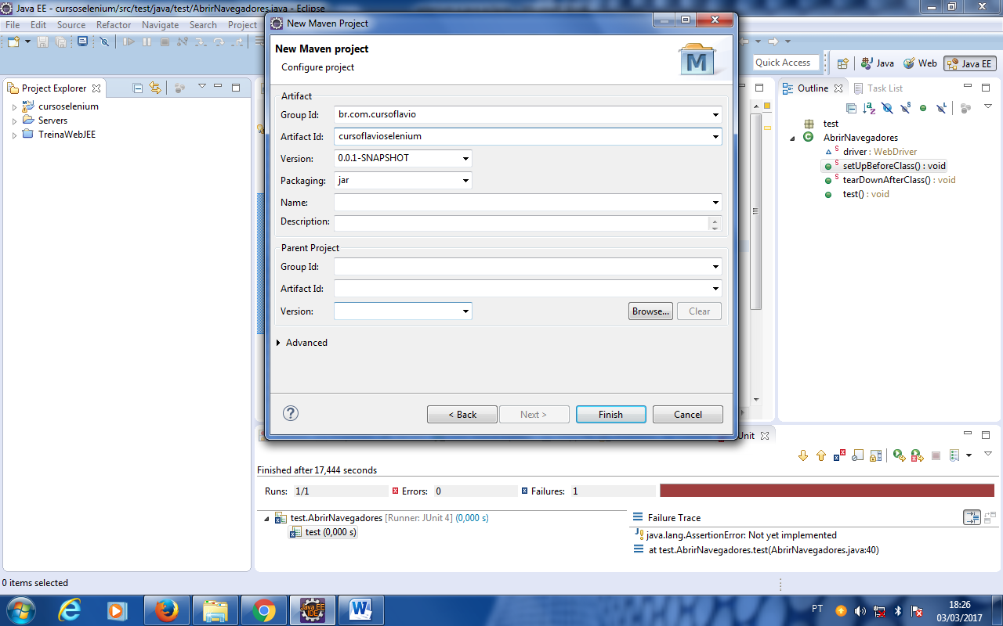

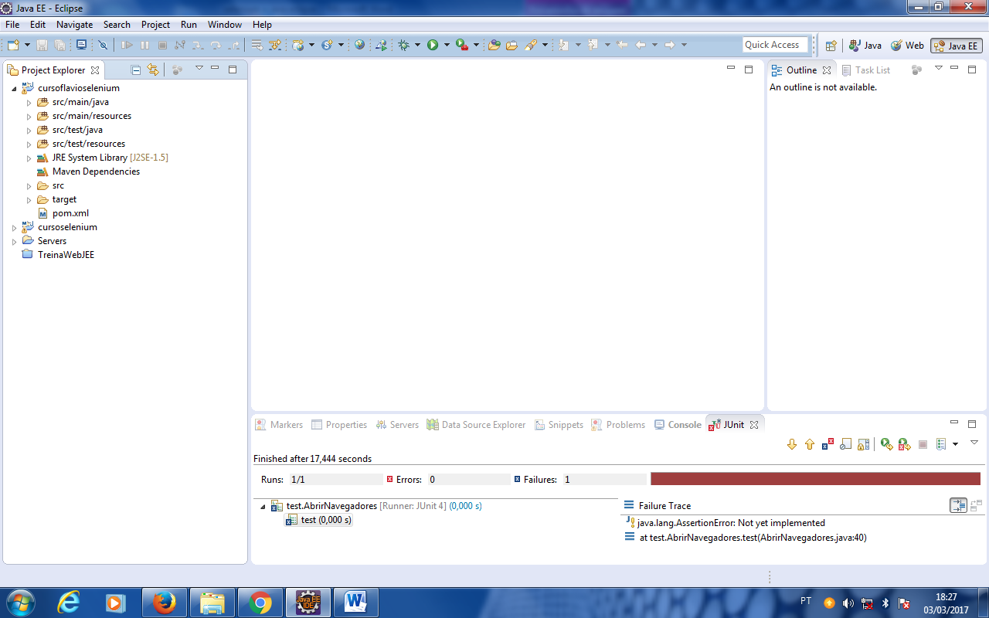

Clicar em “pom-xml” e adicionar os “JAR”.

Acessar o site do “maven repository” e adicionar a dependência do “Junit”.

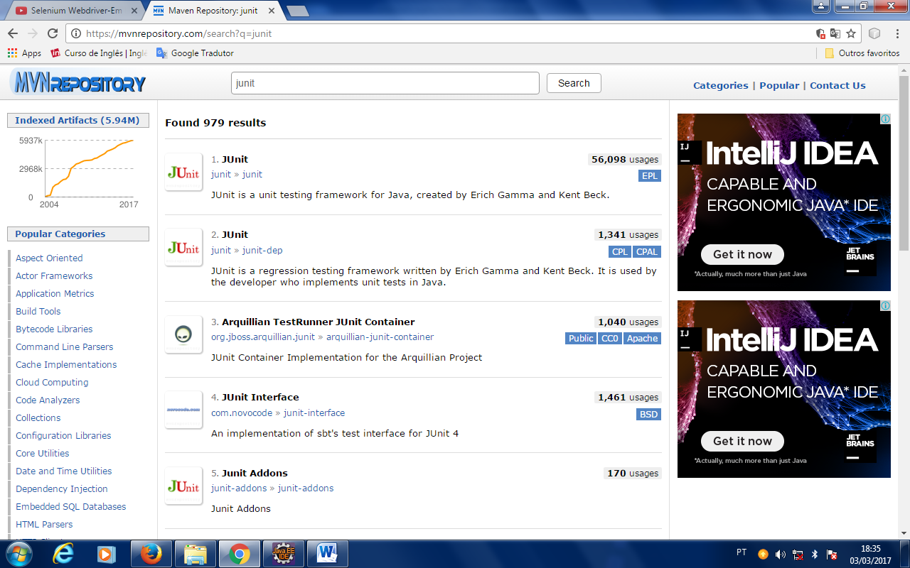

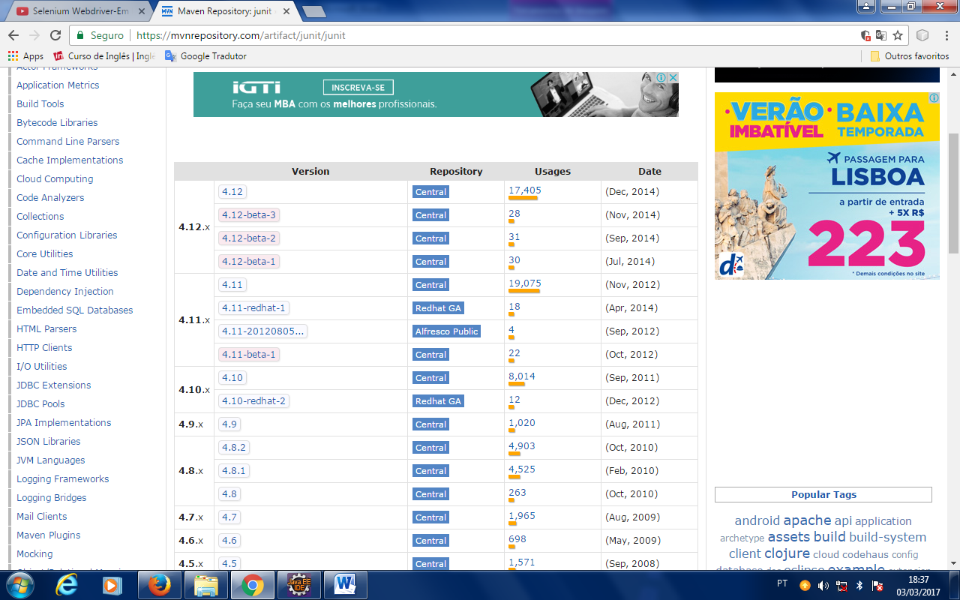

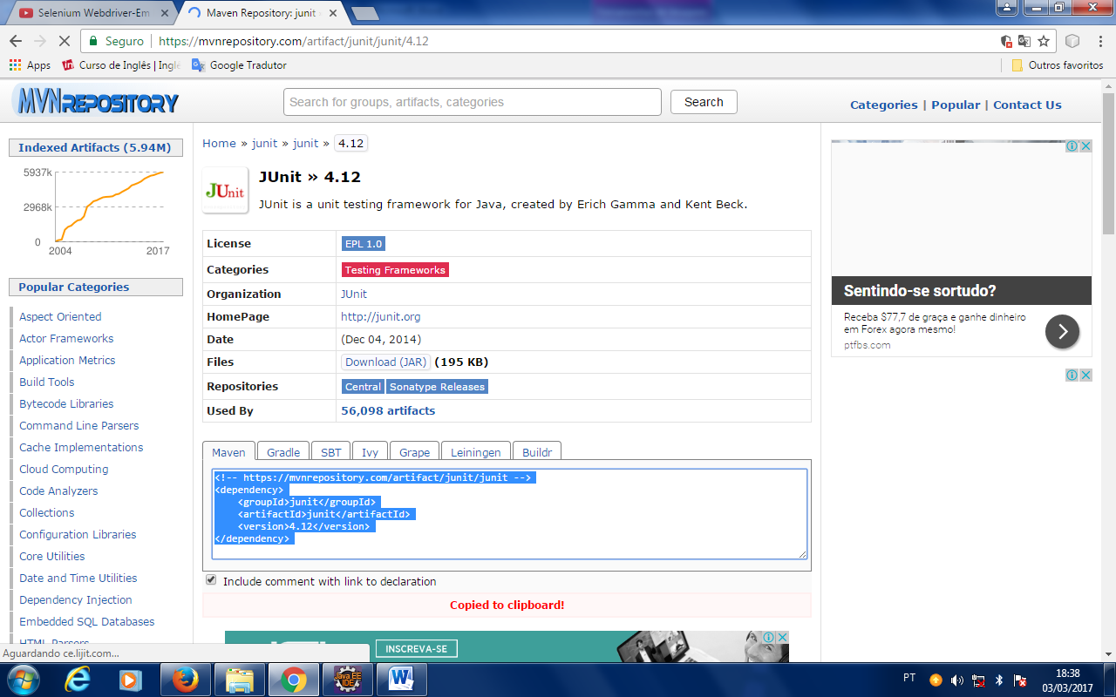

No “pom xml” criar <dependencies>aqui colar as dependencias</dependencies>

JUNIT, Firefox driver, selenium chrome driver, selenium java.

Ctrl+shift+f organizer o código.

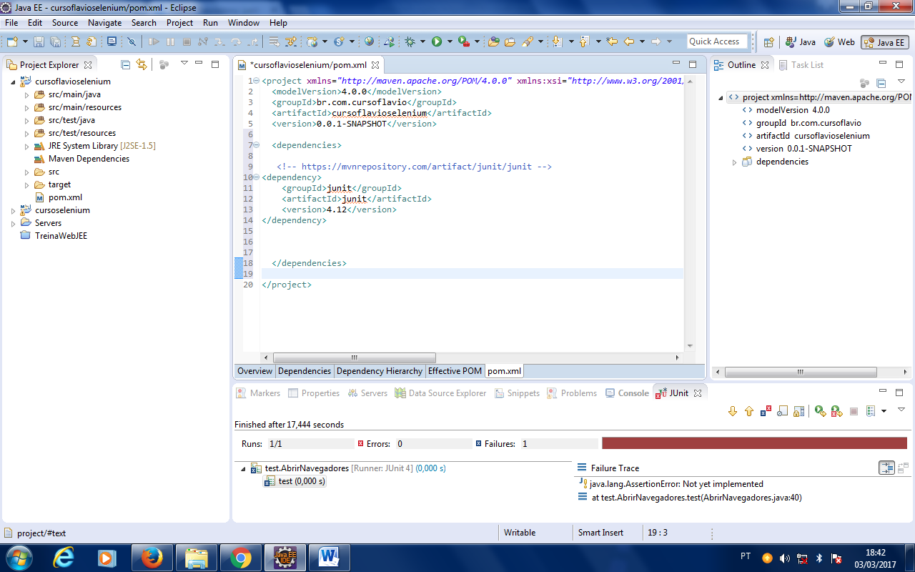

Salvar.

Criar um novo pacote em “Test/Java”.

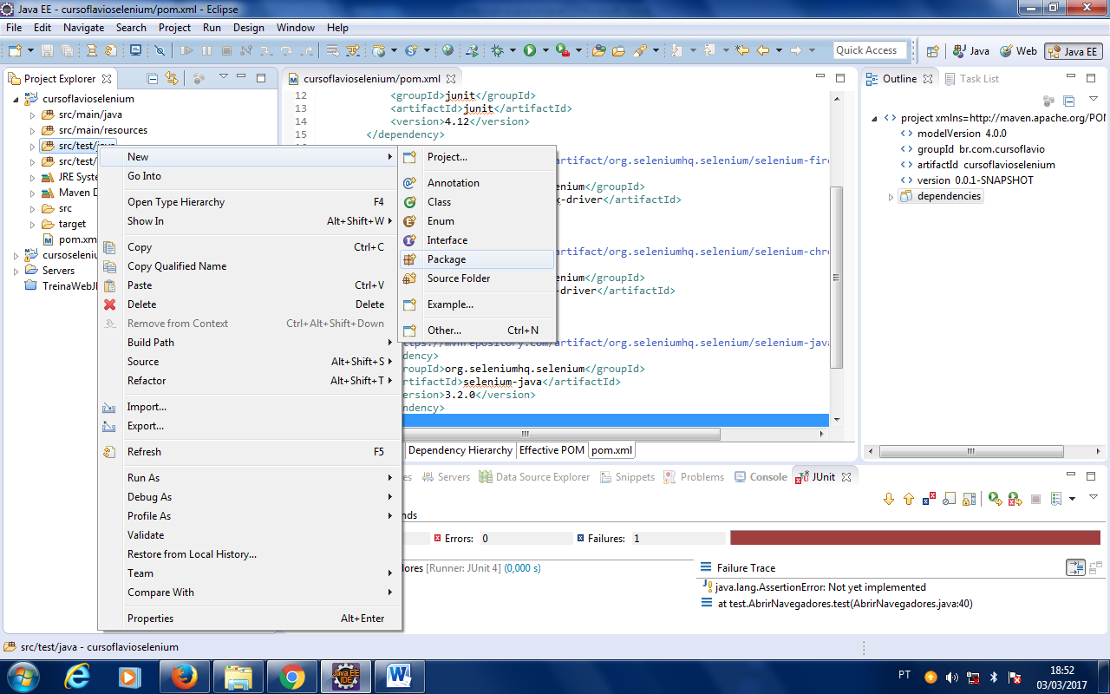

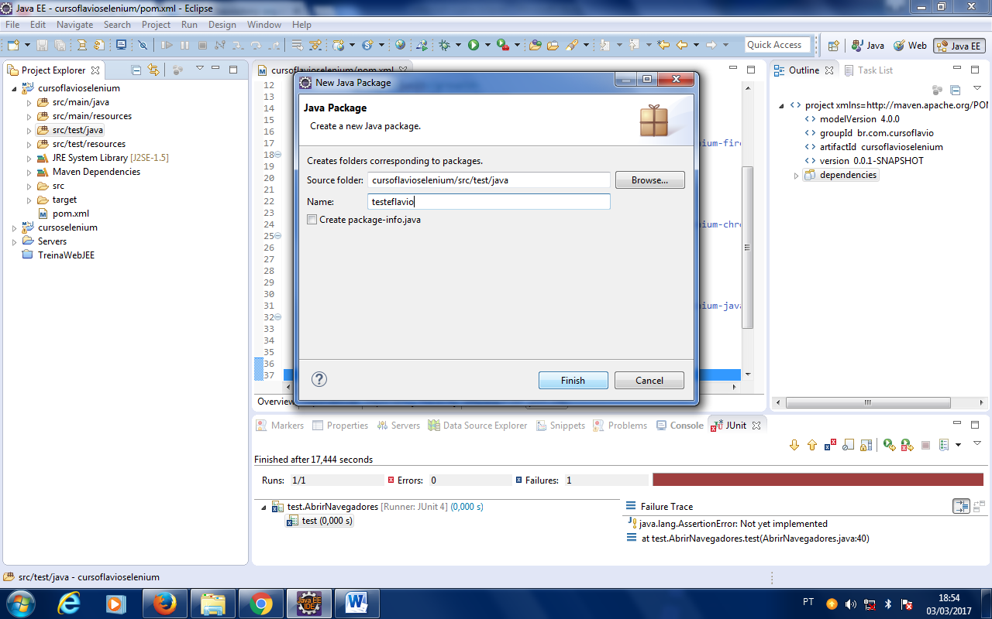

Neste pacote criar um “Junit teste Case.”

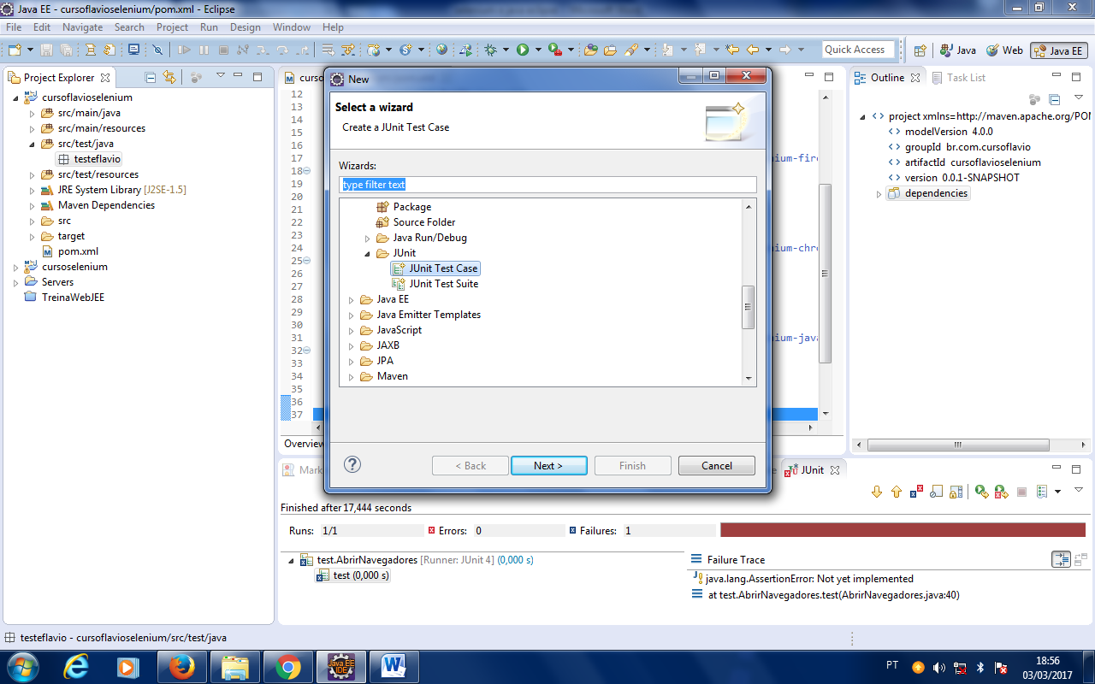

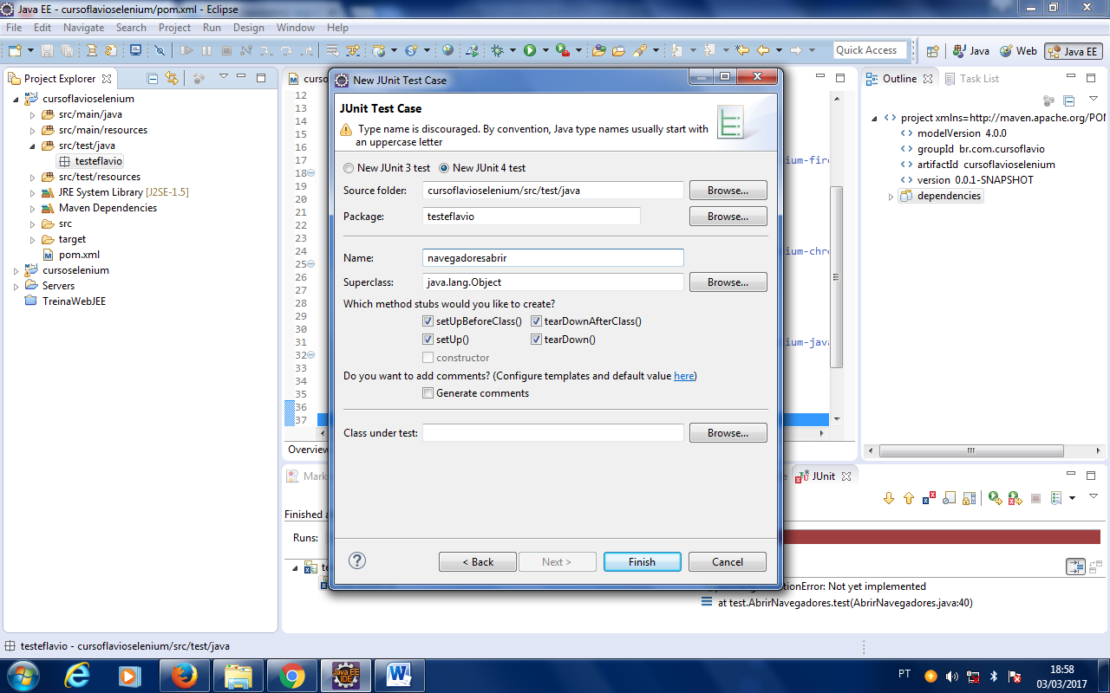

Usei apenas beforeclass, afterclass e test.

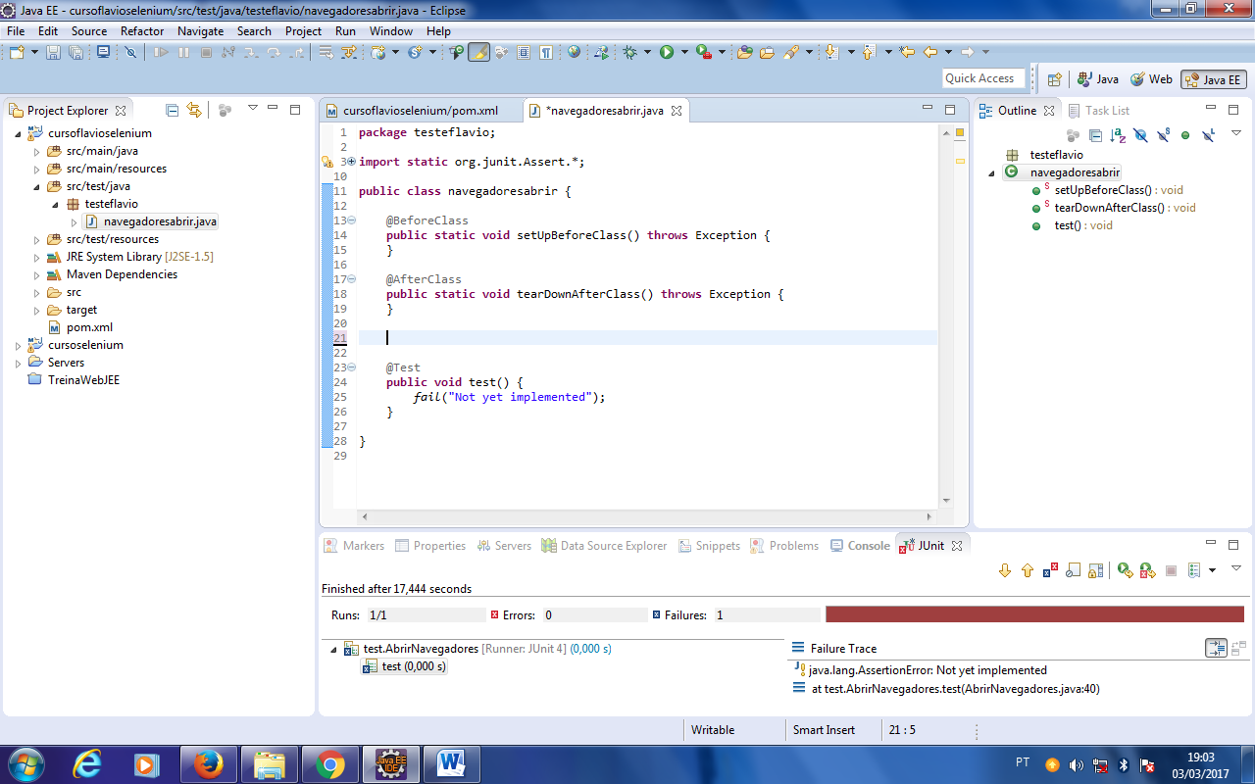

Instanciar e importar a classe WebDriver.

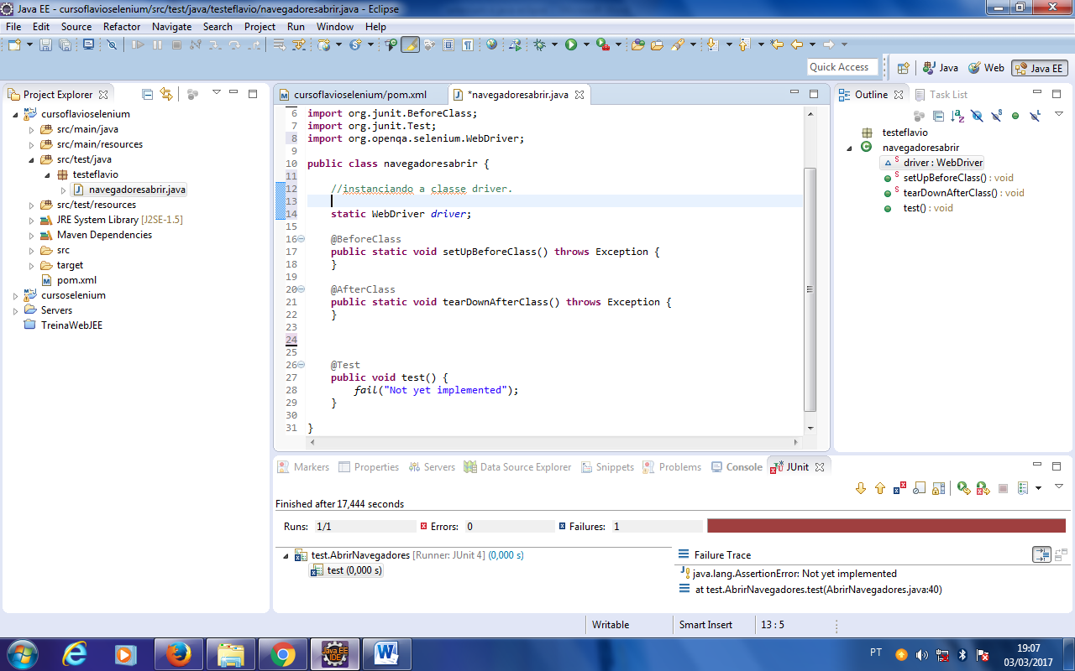

Baixar os executáveis do chrome e do Firefox no site do selenium extrair na pasta c:

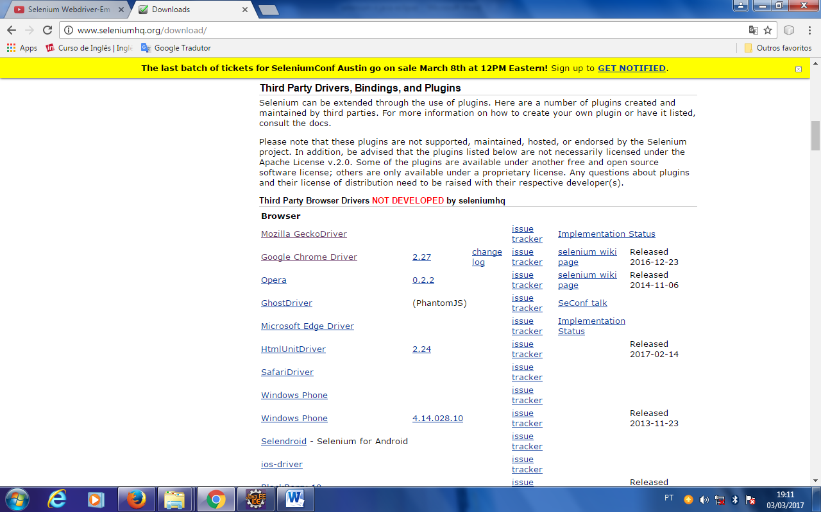

Dizer onde estão os executáveis.

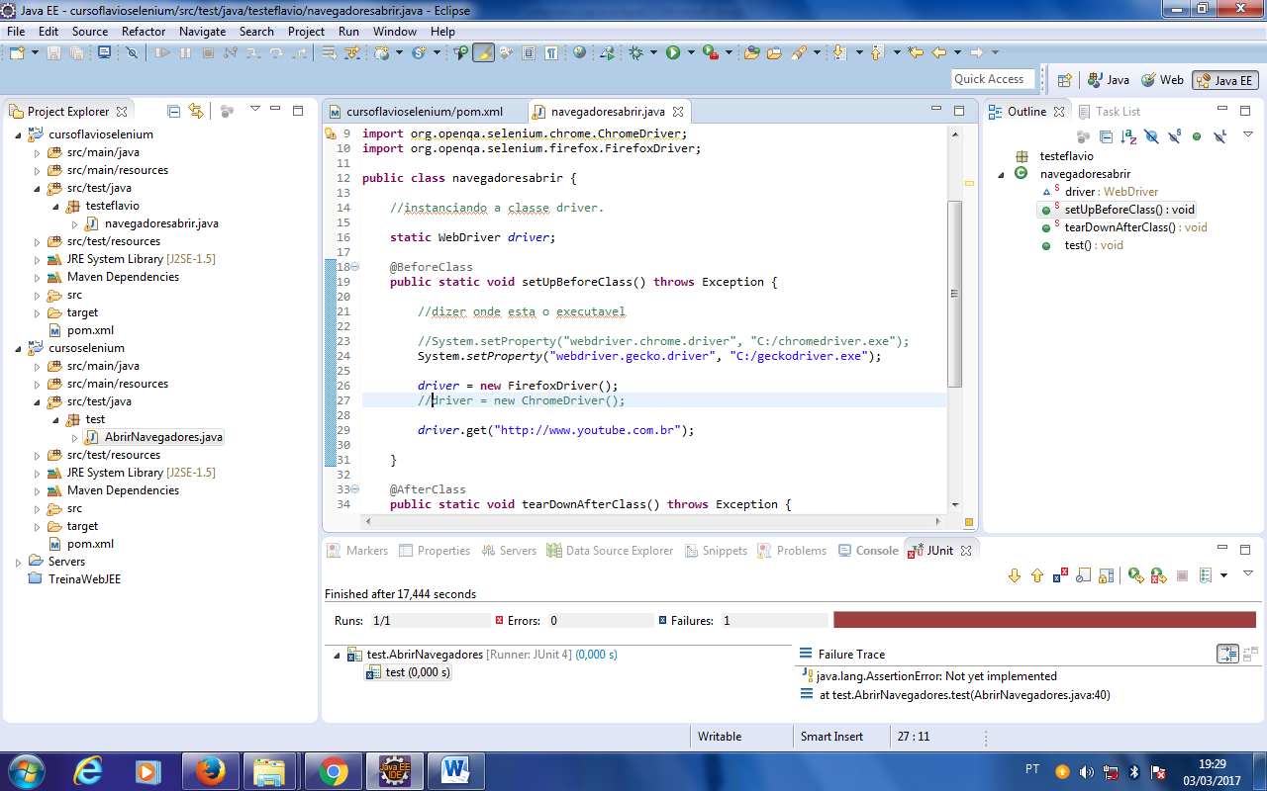

Clicar com botão direito e run as Junit test.

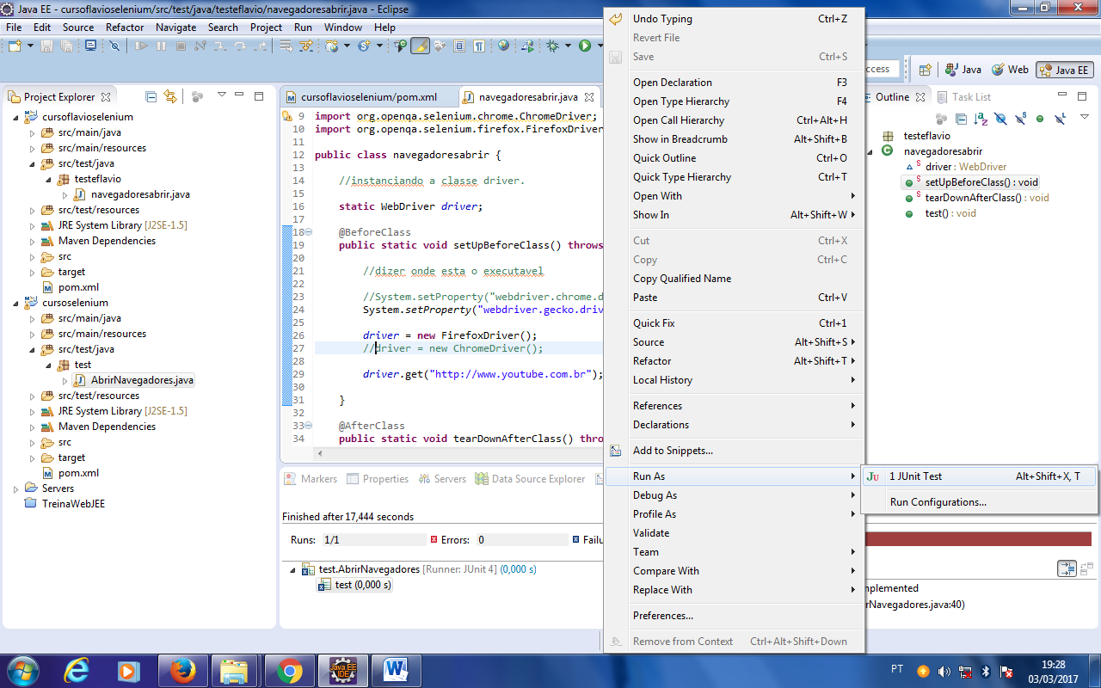

Preencher cadastro google, após criar novo projeto maven e adicionar as dependências além das usuais colocar google guava e commons logging.

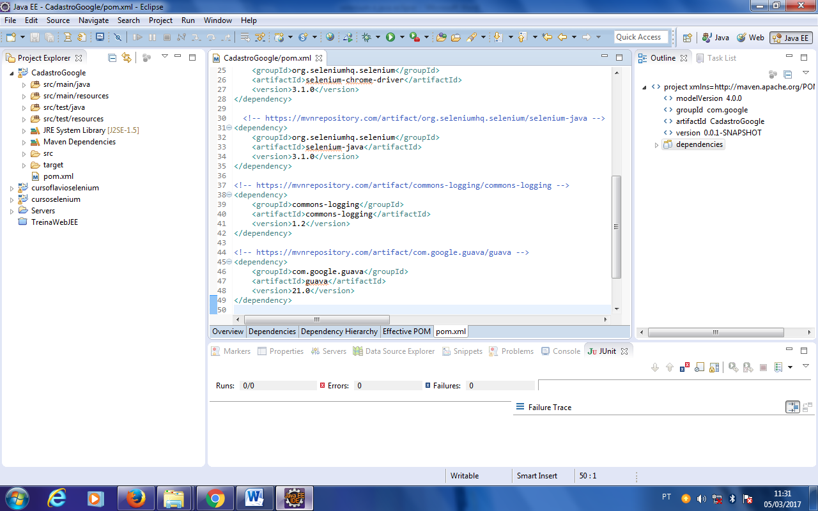

Em src/test/java criar dois pacotes pages e test, em test criar novo JUNIT test case.

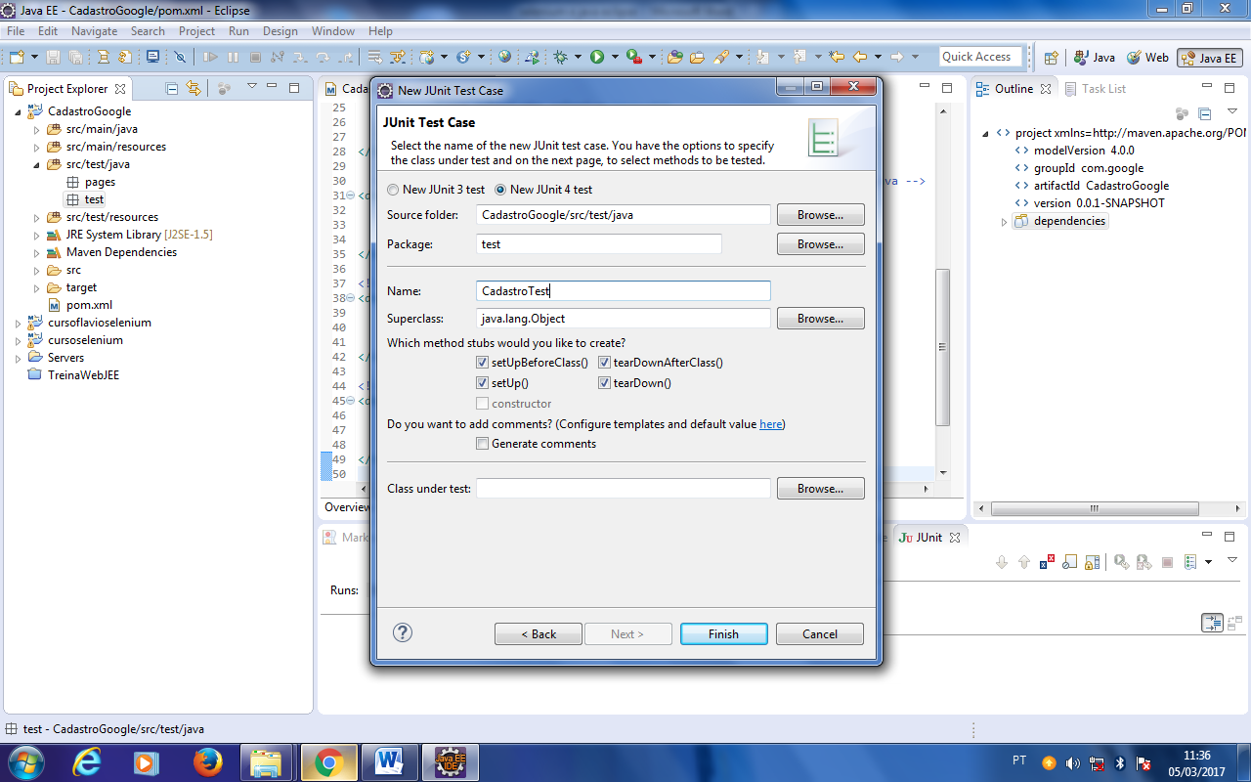

Em Pages criar uma classe, cadastropages.

Em cadastro test informar onde esta o driver do chrome.

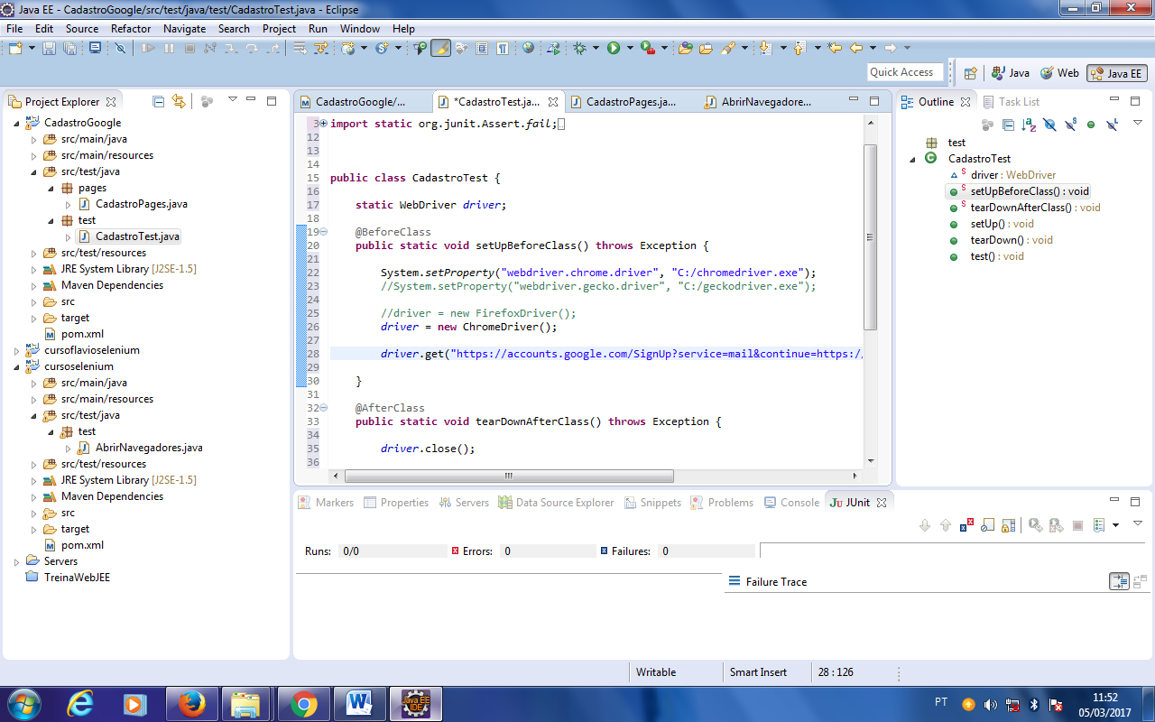

Em cadastro pages adicionar o web driver e criar os métodos construtores.

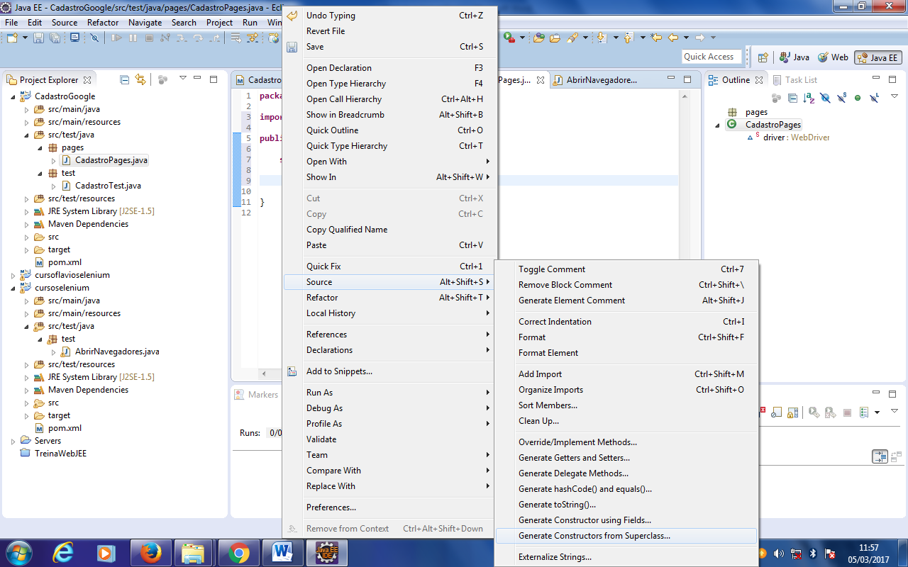

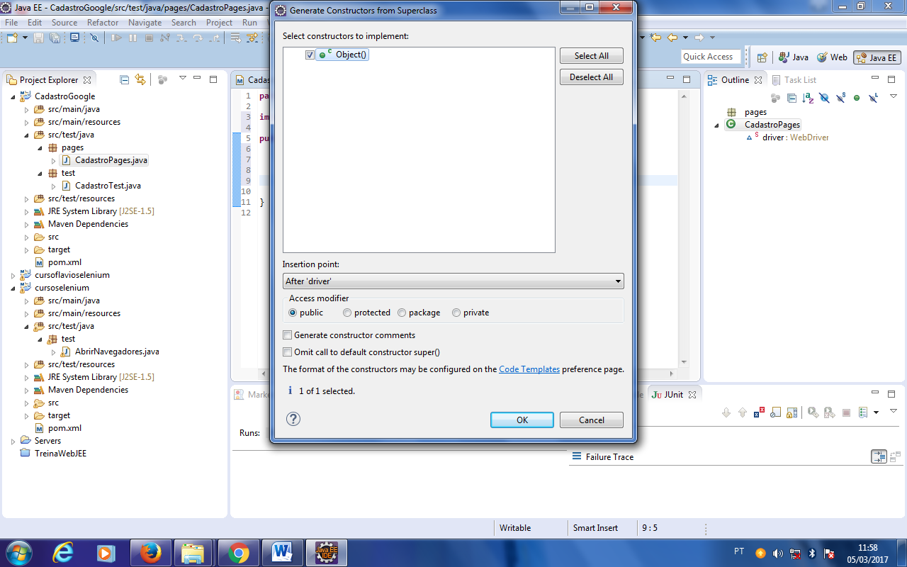

Apagar a parte super();

Instanciar o webdriver.

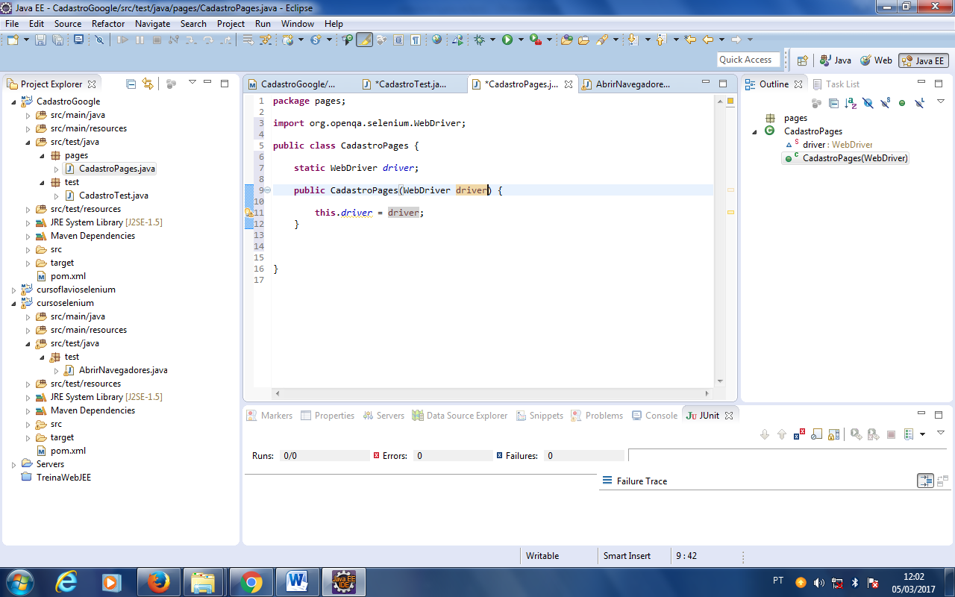

Criar a classe public void preencherCampos.

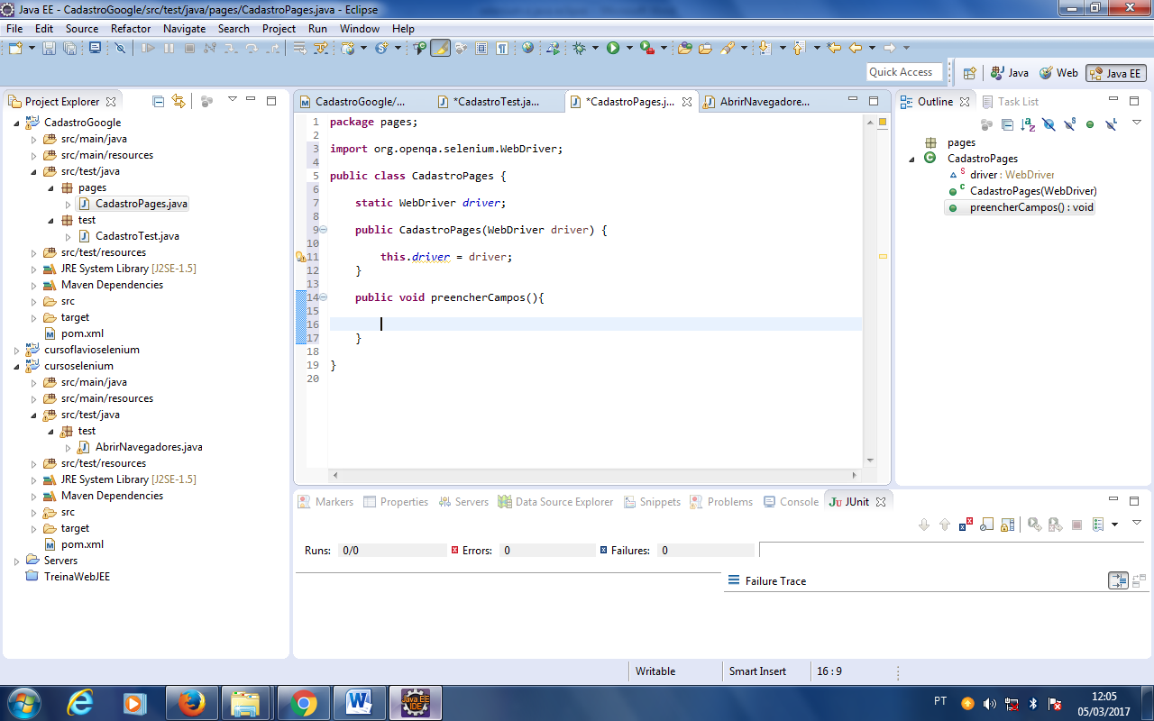

Inspecionar o elemento a ser preenchido e começar desenvolver o código.

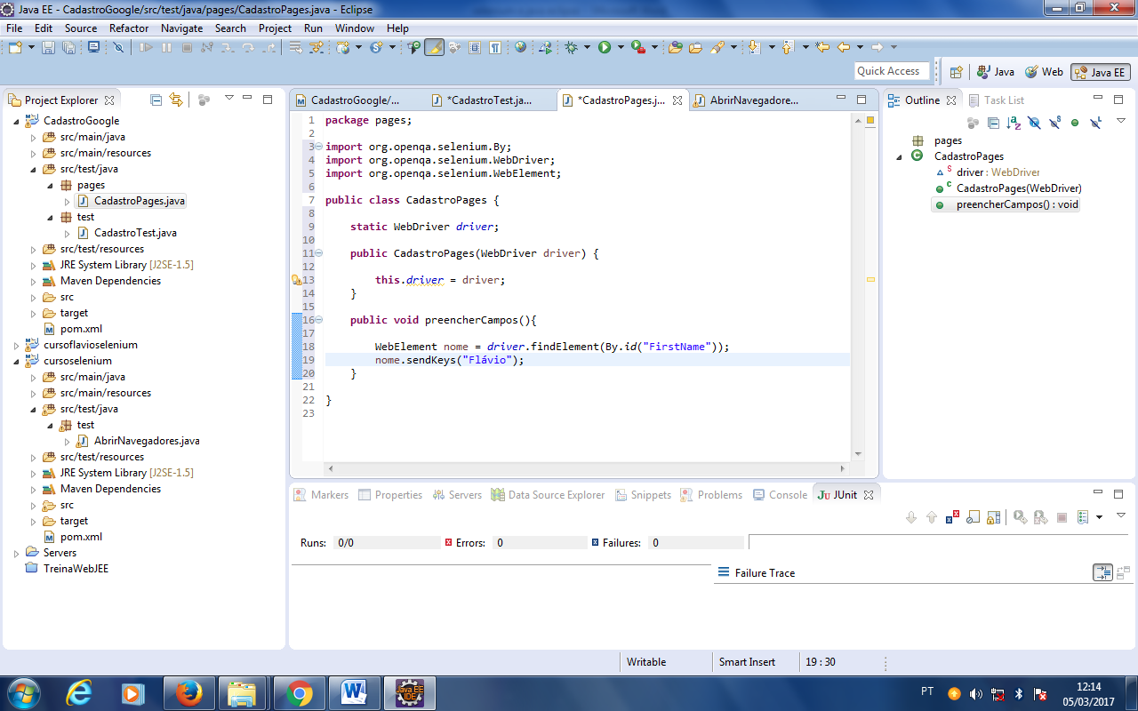

Em cadastro test instanciar a pagina cadastro pages. Importar o necessário.

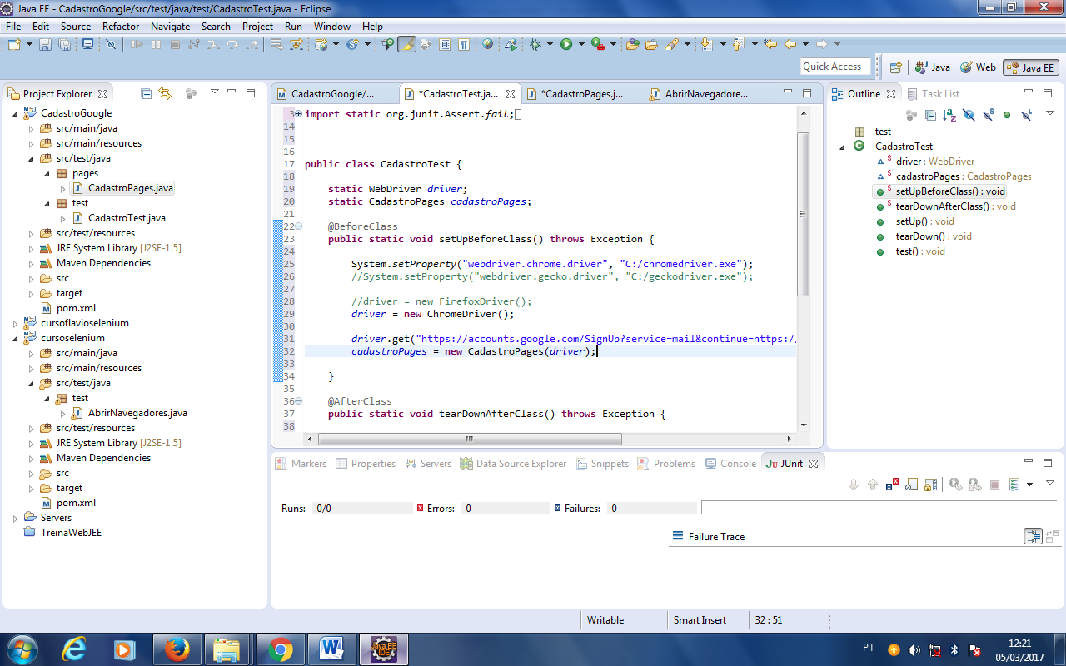

Chamar o método cadastro pages.

